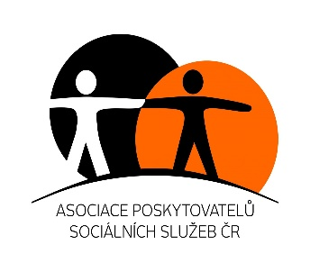

DOMOV PRO SENIORY SOBĚSUKY, P. O.,
Soběsuky 95, 798 03 Plumlov

SRDEČNĚ ZVEME ŠIROKOU VEŘEJNOST NA

DEN OTEVŘENÝCH DVEŘÍ

DNE 30. 9. 2026 OD 9.00 DO 16. 00 HODIN
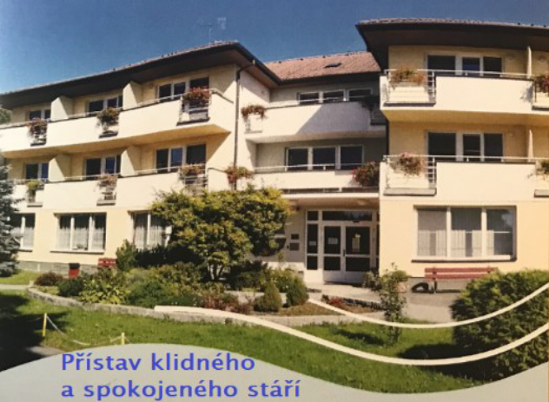

Těší se na vás zaměstnanci domova.
Akce se koná v rámci Týdne sociálních služeb ČR.

